**数据库设计说明书**

**《爱管理》**

**编写日期：2019.5.12**

**项目组：**

|  |  |  |
| --- | --- | --- |
| **学号** | **姓名** | **角色** |
| **201731062225** | **朱双磊** | **组长** |
| **201731062228** | **叶虎** |  |
| **20173106222** | **齐鹏** |  |
| **20173106222** | **文宇豪** |  |
| **201731062226** | **林迈** |  |
|  |  |  |

**修改日志**

|  |  |  |
| --- | --- | --- |
| 修改者 | 修改日期 | 备注说明 |
| 无 |  |  |
|  |  |  |
|  |  |  |
|  |  |  |
|  |  |  |
|  |  |  |
|  |  |  |
|  |  |  |
|  |  |  |
|  |  |  |

**目 录**

1. 引言 5

1.1 编写目的 5

1.2 定义 5

1.3 参考资料 5

1.4 范围 5

2. 数据库环境说明 5

3. 概念结构设计 5

4. 逻辑结构设计 5

4.1 表汇总 5

4.2 ［中文表名1］表 6

4.3 ［中文表名2］表 6

# 引言

## 编写目的

建立易懂的数据库模型，有助于团队人员理解，方便编写代码的时候能够轻松调用

## 定义

U—user 用户

S—shop 商店

G—goods 商品

I—index 列表（数据库中表示分类），

GS—goods&shop 通过商品以及商店信息

## 参考资料

无

## 范围

对《需求规格说明书》进行复审，如有变更需要在本节进行说明。

主要信息来自于《需求规格说明书》。系统目标及主要需求。

# 数据库环境说明

|  |  |  |
| --- | --- | --- |
| **配置类别** | | **系统配置** |
| 软件配置 | | Windows2017及以上 |
|  |
| 硬件配置 | 处理器 | 酷睿I3处理器及以上 |
| 内存 | 1GB |
| 硬盘 |  |
| 网卡 |  |

# 概念结构设计

（说明：画实体关系图）

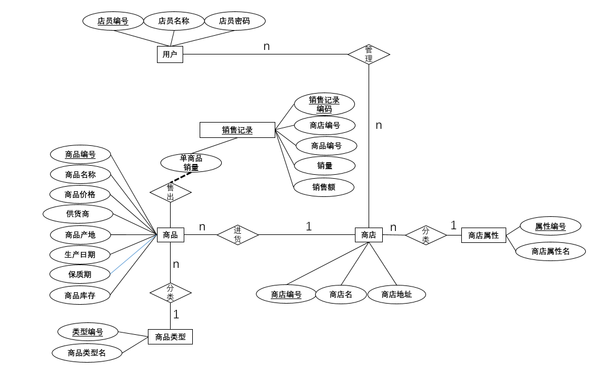

下图是销售记录的深入ER图

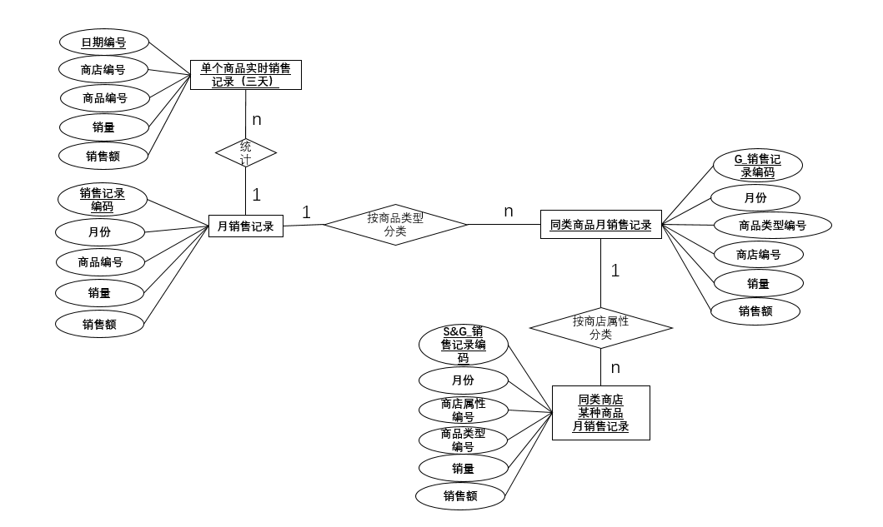

# 逻辑结构设计

（说明：1、给出所有表的汇总表；2、给出每个表的具体设计说明；3、说明主键与外键关系）

**主要的数据库、表及元素的命名规则：**

**1.**数据库的命名就根据该数据库对应的存储对象来命名

例如：用户信息数据库命名为UserData

**2.**使用“_”来表明符号前后有从属关系，用于表、元素的命名，命名规则是符号前为拥有者，按拥有者英文开头字符表示，后为被拥有者，按其英文全称表示(若全称字段过长，可按照其释义简化),用于表命名时，符号后的部分全为大写，用于元素命名时，符号后部分全为小写.

例如：用户商店从属表可命名为“U_SHOP”；

商店信息表中的商店名可表示为“S_name”。

**3.**涉及用户私密的表，均简写

例如：商品月销售额命名为PRC

|  |  |  |
| --- | --- | --- |
| **英文表名** | **中文表名** | **功能说明** |
| UserData | 用户信息表 | 存储用户基本信息 |
| U_PSWD | 用户密码表 | 存储用户登陆密码 |
| U_SHOP | 用户商店从属表 | 连接用户编码和商店信息 |
| S_GOODS | 商店商品从属表 | 连接商店编码和商品信息 |
| RTR_PRC | 商品实时销售表 | 存储单个商品的实时销售情况 |
| G_INDEX | 商品种类从属表 | 连接商品编码与商品种类 |
| S_INDEX | 商店属性从属表 | 连接商店编码与商店属性(地理特点) |
| MON_PRC | 单商品月销售表 | 存储单商品月销售情况 |
| G_MON_PRC | 同类商品月销售表 | 存储同类商品月销售情况 |
| GS_MON_PRC | 月销售分析分享总表 | 存储同属性商店的某种商品月销售情况 |

**总表详情**

**子表详情：**

**UserData**

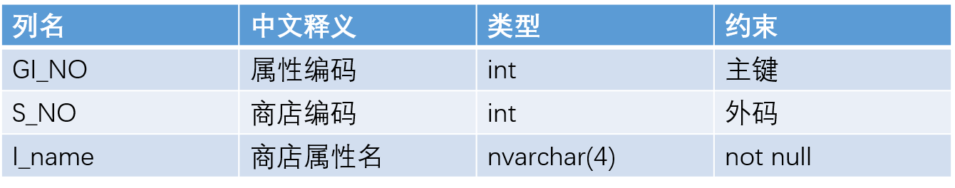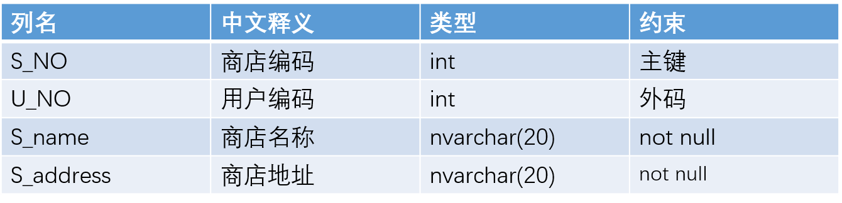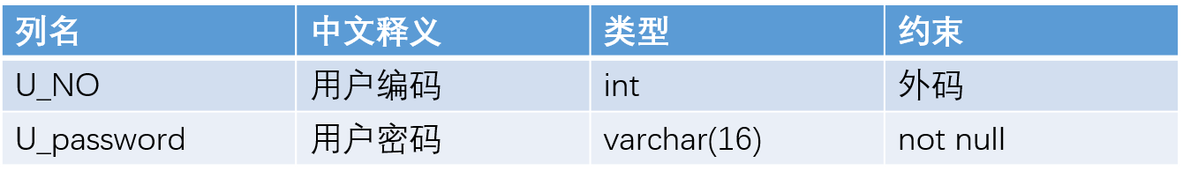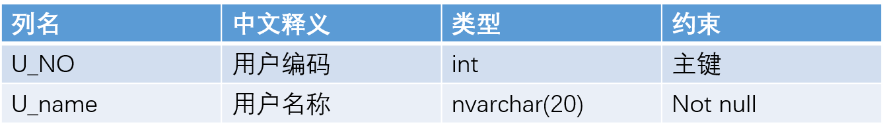

**S_INDEX**

**U_SHOP**

**U_PSWD**

|  |  |  |  |
| --- | --- | --- | --- |
| 列名 | 中文释义 | 类型 | 约束 |
| R_NO | 日期编码 | int | 主键 |
| G_NO | 商品编码 | int | 外码 |
| S_NO | 商店编码 | int | 外码 |
| RTR_volume | 销量 | int | not null default 0 |
| RTR_sale | 销售额 | float | not null default 0 |

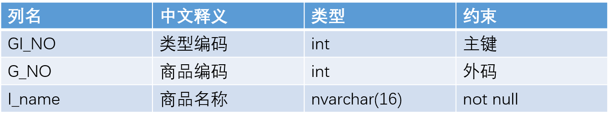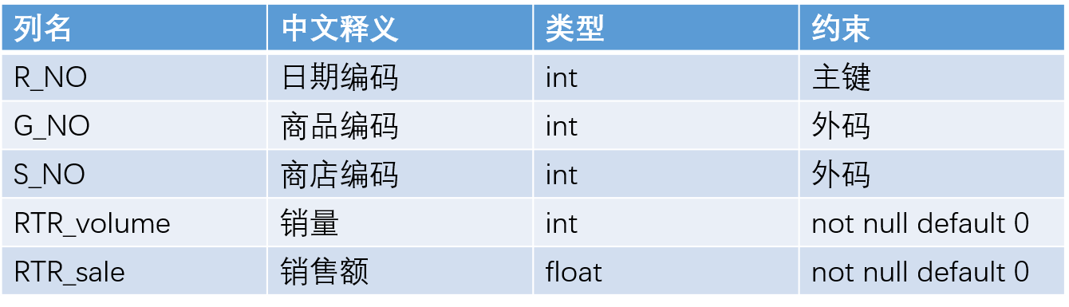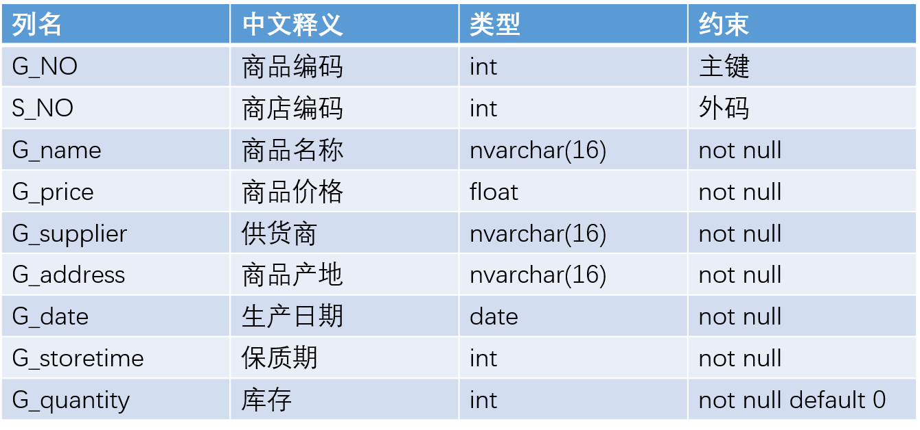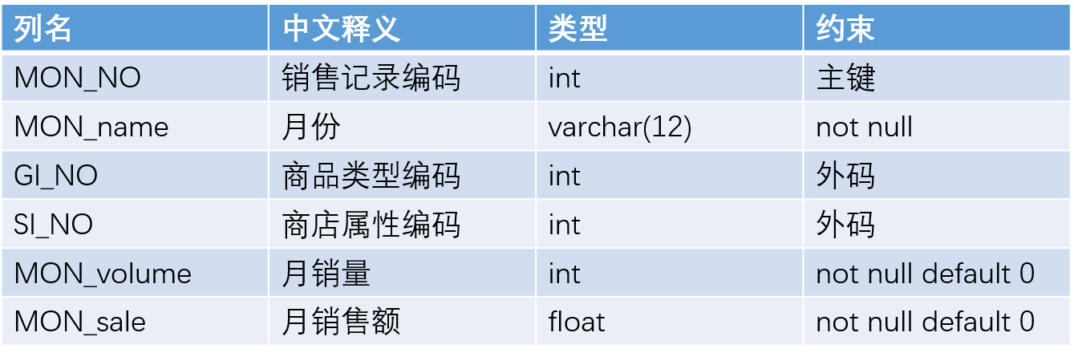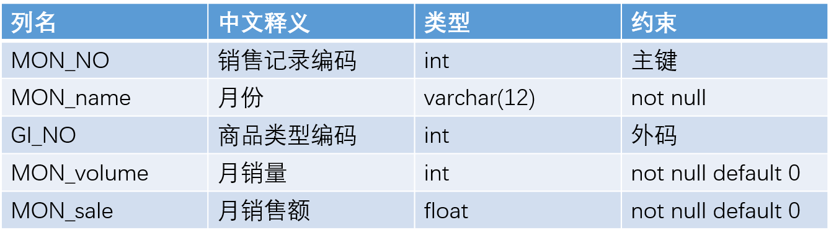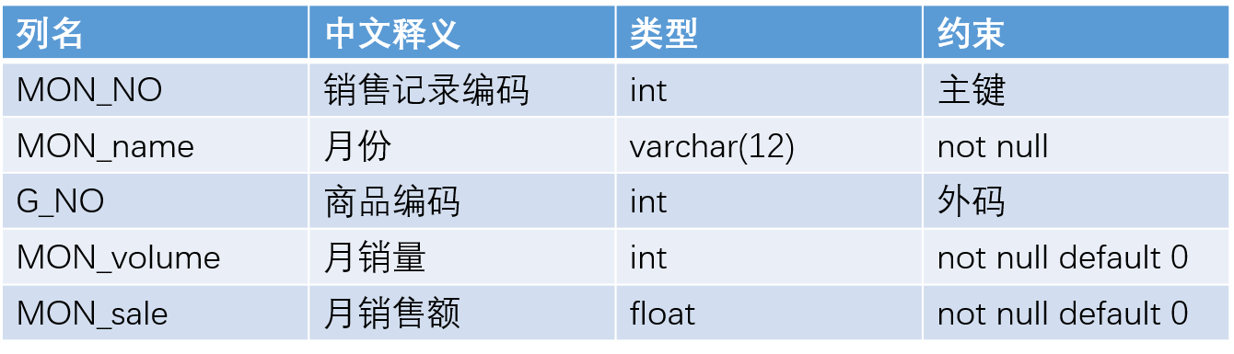

**RTR_PRC**

**G_INDEX**

**S_GOODS**

**GS_MON_PRC**

**G_MON_PRC**

**MON_PRC**